1) Přejděte na odkaz <https://covidlab.cz/vysledky/>

2) Vyberte Vyzvednout výsledek

a) pokud mám české RČ

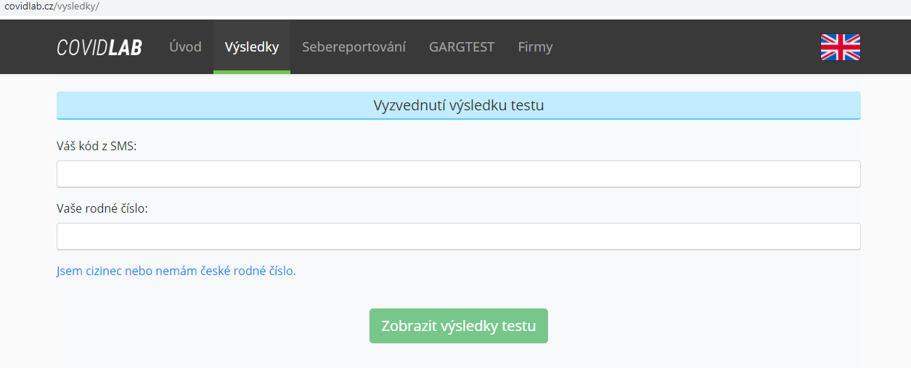

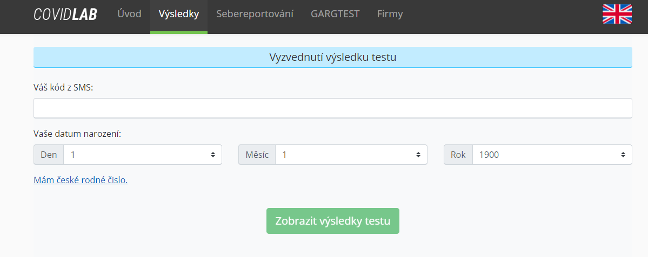b) pokud nemám české RČ - vyplňte datum narození